

*№6(12)-1МЗ(11) от 10 июня 2019года*

Муниципальное образования «Мазунинское»



Администрация муниципального образования «Мазунинское»

П О С Т А Н О В Л Е Н И Е

06.06.2019 с. Мазунино № 24

**О мерах по обеспечению безопасности и**

**охране жизни людей на водоемах села**

В целях обеспечения охраны жизни взрослых и детей на водоемах, а также предотвращения их гибели на воде, обследовав пруды: у электроподстанции по ул. Полевая, и признав его, не отвечающим требованиям организации места для купания из-за крутых берегов; в логу «Кленовое», т.к. пруд для купания не предназначен, Администрация муниципального образования «Мазунинское» п о с т а н о в л я е т:

Проинформировать население о запрете купания и установить аншлаги «Купание запрещено»:

- у электроподстанции по ул. Полевая с. Мазунино

- в логу «Кленовое» территория с. Мазунино

- на берегу р. Кама д. Межная.

2. Пруд у электроподстанции предусмотрен как резервный

противопожарный водоем.

3. Контроль за данным постановлением оставляю за собой.

Глава Е.С. Рассамагин

***22 июня 2019 года ровно в 4 часа утра прошла акция Свеча Памяти***

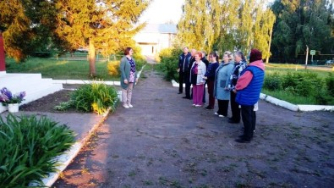



**РЕШЕНИЕ**

**Совета депутатов муниципального образования «Мазунинское»**

**Об участии в конкурсе инициативного бюджетирования**

В соответствии с Федеральным законам от 06 октября 2003 г. № 131-ФЗ «Об общих принципах организации местного самоуправления в Российской Федерации», в соответствии с постановлением Правительства Удмуртской Республики от 21 мая 2019 года № 196 «О реализации в Удмуртской Республике проектов развития общественной инфраструктуры, основанных на местных инициативах», в целях поддержки местных инициатив, в рамках развития инициативного бюджетирования на территории муниципального образования «Мазунинское», и содействия решению вопросов местного значения, вовлечения населения в процессы местного самоуправления, Совет депутатов муниципального образования «Мазунинское», р е ш а е т:

1. Администрации муниципального образования «Мазунинское» принять в 2019 году участие в конкурсном отборе проектов развития общественной инфраструктуры, основанных на местных инициативах, по проекту «Приобретение и установка детской площадки в д. Межная муниципального образования «Мазунинское» Сарапульского района Удмуртской Республики».
2. Настоящее решение опубликовать в соответствии с действующим законодательством.

Глава Е.С. Рассамагин



**Совет депутатов муниципального образования «Мазунинское»**

**РЕШЕНИЕ**

**Об утверждении графика приема граждан Главой муниципального образования и депутатами Совета депутатов муниципального образования «Мазунинское»**

В соответствии с Федеральным Законом от 06.10.2003 года № 131-ФЗ «Об общих принципах организации местного самоуправления в российской Федерации», руководствуясь Уставом муниципального образования «Мазунинское» и регламентом, Совет депутатов муниципального образования «Мазунинское» р е ш а е т:

1. Утвердить график приема граждан депутатами Главой муниципального образования и депутатами Совета депутатов муниципального образования «Мазунинское» на 2019 год. (Приложение № 1).
2. Опубликовать настоящее решение в соответствии со статьей 40 Устава

муниципального образования «Мазунинское».

Глава Е.С. Рассамагин

Приложение № 1

к решению Совета депутатов

муниципального образования «Мазунинское»

от 28.05.2019 № 72/4

**Графика приема граждан Главой муниципального образования и депутатами Совета депутатов муниципального образования «Мазунинское» на 2019 год**

|  |  |  |
| --- | --- | --- |
| **Ф.И.О. депутата** | **Дни приёма** | **Время приема** |
| Беляев Павел Николаевич | 22.07.2019  16.09.2019  11.11.2019 | 16.00-17.00 |
| Третьяков Вадим Геннадьевич | 05.08.2019  30.09.2019  25.11.2019 | 16.00-17.00 |
| Широбокова Ирина Владимировна | 26.08.2019  07.10.2019  02.12.2019 | 16.00-17.00 |
| Малых Виктор Петрович | 19.08.2019  21.10.2019  18.11.2019 | 16.00-17.00 |
| Шергина Светлана Михайловна | 12.08.2019  16.09.2019  14.10.2019 | 16.00-17.00 |
| Тякотев Александр Владимирович | 29.07.2019  02.09.2019  28.10.2019 | 16.00-17.00 |
| Рассамагин Егор Сергеевич | 09.09.2019  05.11.2019  23.12.2019 | 16.00-17.00 |

Приём состоит в здании Администрации МО «Мазунинское» по адресу:

с. Мазунино, ул. Ленина, 47.



Совет депутатов муниципального образования «Мазунинское»

РЕШЕНИЕ

О внесении изменений в решение Совета депутатов

«О бюджете муниципального образования «Мазунинское» на 2019 год и на плановый период 2020 и 2021 годов»

Руководствуясь ст. 47 п.3 Устава муниципального образования «Мазунинское» Совет депутатов РЕШАЕТ:

Внести изменения в решение Совета депутатов муниципального образования «Мазунинское» от 21 декабря 2018 года за №57/1 «О бюджете муниципального образования «Мазунинское» на 2019 год и на плановый период 2020 и 2021 годов» следующие изменения:

1.Подпункты 1, 2, 5 пункта 1 статьи 1 «Основные характеристики бюджета муниципального образования «Мазунинское» на 2019 год» изложить в следующей редакции:

1) прогнозируемый общий объём доходов бюджета муниципального образования «Мазунинское» в сумме 1971400,00 рублей, в том числе объём межбюджетных трансфертов, получаемых из бюджетов бюджетной системы Российской Федерации, в сумме 1 229 400,00 рублей согласно приложению 1 к настоящему Решению;

2) общий объём расходов бюджета муниципального образования «Мазунинское» в сумме 6924800,00 рублей;

5) дефицит бюджета муниципального образования «Мазунинское» в сумме 4 953400,00 рублей;

2. Приложение 1, 2, 6, 7 изложить в новой редакции.

Глава Е.С. Рассамагин

***Жители села совместно с депутатами Совета депутатов МО «Мазунинское» натянули волейбольную сетку и сделали площадку для игры в волейбол***

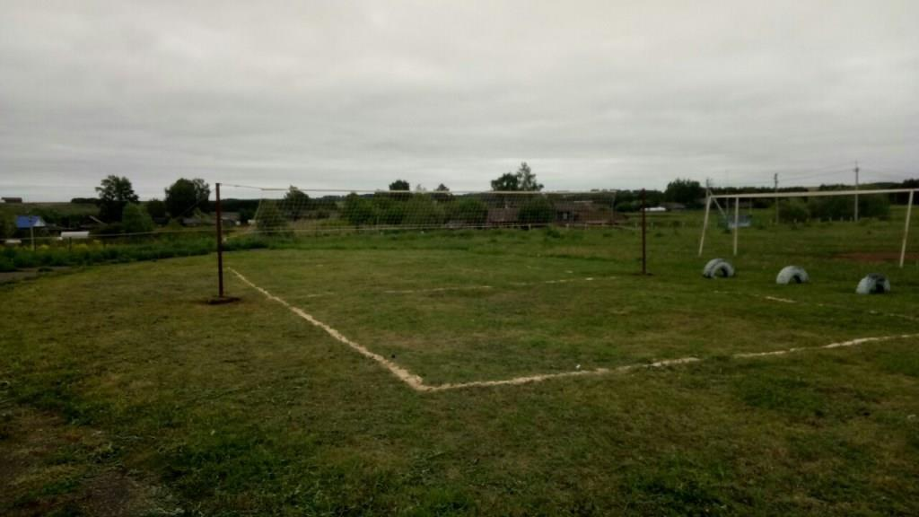



Администрация муниципального образования «Мазунинское»

П О С Т А Н О В Л Е Н И Е

10.07.2019 с. Мазунино № 28

**О проведении публичных слушаний**

В соответствии со ст. 15 Устава муниципального образования «Мазунинское» вынести рассмотрение заявление Миронова А.В. от 01.07.2019 года за № 3 «О разрешении на отклонение предельных параметров застройки», Администрация муниципального образования «Мазунинское» п о с т а н о в л я е т:

Назначить публичные слушания на 12.08.2019 года в 15.00 в здании Администрации муниципального образования «Мазунинское» по адресу: Сарапульский район, село Мазунино, улица Ленина, дом № 47.

Глава Е.С. Рассамагин

**Учредитель:** Совет депутатов муниципального образования «Сарапульский район». **Главный редактор:** Шеронова Л. П. **Адрес редакции-издателя:** 427990, УР, Сарапульский район, с. Сигаево, ул. Лермонтова, 30. Распространяется бесплатно. Отпечатано в Администрации муниципального образования «Мазунинское» (ИНН 1818006460), 427995, Удмуртская Республика, Сарапульский район, с. Мазунино, ул. Ленина, 47. Тел. 8 (34147) 7-01-25. Заказ № 006. Тираж 005.